工作與家庭

增進工作與家庭生活之和諧，除穩定家庭經濟來源，減少兒童教養問題，亦有助於社會保障制度之穩定性及生育率之提高。本文主要說明兩性工作與家務分工情形，工作與家庭生活產生衝突之影響，以及相關友善家庭措施。
一、兩性工作與家務分工
國內父母親要求子女做家事之風氣不若國外盛行，且受「男主外，女主內」傳統觀念影響，兩性家務分工不均。2004年我國男性家務參與率31.3％，遠低於法國及美國，高於日本；我國女性家務參與率75.0％，亦較法、美為低，略高於日本；顯示歐美兩性家事參與程度高於亞洲；各國女性家務參與率均高於男性，以我國及日本兩性之差距較明顯，分別為43.7及57.8個百分點。

2004年15歲以上人口家務參與率

資料來源：Eurostat、BLS、日本總務省統計局、行政院主計處。
附 註：1.美國家務參與率係指做家事，我國指做家事、照顧家人及教養子女，法國則再包括採購生活用品。
2.法國為1999年、美國及日本為2006年。

在做家事、照顧家人及教養子女的時間方面，我國女性平均每日花費2.4小時，低於法國3.6小時（其中準備餐食1.1小時）、日本3.2小時及美國2.9小時；主要國家女性操持家務時數均高於男性，其中以日本女性為男性之8.0倍為甚，我國為4.8倍，另法國為2.0倍，美國僅1.7倍。
2004年15歲以上人口操持家務時數
 | 單位：時/日
 |  | 女性 | 男性 | 女性／男性
 | 法國 | 3.6 | 1.8 | 2.0
 | 日本 | 3.2 | 0.4 | 8.0
 | 美國 | 2.9 | 1.7 | 1.7
 | 中華民國 | 2.4 | 0.5 | 4.8
資料來源：Eurostat、BLS、日本總務省統計局、行政院主計處。
附 註：1.家務時數係指做家事、照顧家人及教養子女之全體平均。
2.法國為1999年、美國及日本為2006年。

國內女性隨教育程度及自主意識提升，勞動參與率逐年成長，雙薪家庭比率亦較以往增加。2006年我國已婚有偶女性家庭中雙薪比率37.0％，較2003年增2.7個百分點，其中25-34歲之比率52.2％最高，35-44歲48.5％次之，且各年齡層比率均較2003年增加，顯示夫妻共同負擔家庭經濟漸趨普遍。

已婚有偶女性家庭中雙薪比率
資料來源：行政院勞工委員會、行政院主計處。

至於每日工作時數則以男性較高，除法國（自2000年起法定正常工時修正為每週35小時）男性工作不滿6小時以外，我國、日本及美國男性皆超過8小時，惟兩性在工作時數上的差距不若操持家務時間顯著，女性工作時數約為男性之0.8 - 0.9倍。

2004年15歲以上就業者工作時數
 | 單位：時/日
 |  | 女性 | 男性 | 女性／男性
 | 法國 | 4.5 | 5.7 | 0.8
 | 日本 | 7.1 | 8.8 | 0.8
 | 美國 | 7.1 | 8.0 | 0.9
 | 中華民國 | 7.9 | 8.4 | 0.9
資料來源：Eurostat、BLS、日本總務省統計局、行政院主計處。
附 註：法國為1999年、美國及日本為2006年。
另2002年國際社會調查(International Social Survey Programme)結果顯示，我國家庭中先生收入較妻子高者占71.2％，高於美國66.5％、法國65.7％，遠低於日本90.3％，各國家庭先生收入高於妻子之情形普遍。

2002年主要國家夫、妻收入較高者比率
資料來源：International Social Survey Programme, 2002。
附 註：女性受訪者調查結果。
二、工作與家庭生活衝突之探討
在兩性投入工作時間差距不大，而先生收入普遍高於妻子的情形下，面對工作與家庭之抉擇時，由妻子放棄工作的機會成本較低，故以下有關工作與家庭生活衝突之探討以女性為主。
（一）時間壓力
因家庭組織形態與戶量多寡不同，我國家庭戶量平均約3.4人，較美國2.6人及歐盟2.5人高，家事有較多人分攤，致婦女面臨家務處理之壓力不若歐美國家婦女緊迫。

2002年女性同意沒有足夠時間處理家事比率
資料來源：International Social Survey Programme, 2002。

2002年我國女性有1位6歲以下子女者認為家事還未完成時間即告用罄之比率42.9％，日本為29.4％，而瑞典等國約為6-7成；家中6歲以下子女數為2個時，各國女性時間不夠用之比率相對提高，瑞典等國增為8成，美國更達9成6。顯示多數女性因時間有限，當需照顧之子女增加，面臨心有餘而力不足、蠟燭兩頭燒之困境更為嚴重。
（二）子女三歲以下時衝突尤盛
在兩性平權的世界潮流下，為使女性就業不受生育影響且兼顧幼兒健全成長，先進國家皆法令明定生育婦女的就業權益；如德國婦女除有14週留職且支薪100％的產假，另子女3歲以前得請3年育嬰假（雙親），每月可支領補助最高300歐元；加拿大在育嬰假期間則可支五成薪左右，將家庭面臨的經濟與照護壓力，逐步於社會保障系統內強化落實。

2005年有子女婦女就業率—按子女年齡分
資料來源：OECD、行政院主計處。
附 註：加拿大及日本為2001年，我國為2006年。

有子女婦女之就業率與子女年齡高低息息相關。2006年我國女性有3歲以下幼子之就業率為56.0％，至子女入學後（大於6歲），就業率回升為64.6％，增加8.6個百分點；加、美、英等工業國家亦有相似走勢。惟有3歲以下子女之婦女就業率與有6至16歲子女之就業率差距以我國差幅8.6個百分點較小，遠低於日本的39.6個百分點、德國的26.6個百分點，其間差幅主要受各國家庭互助分工、社會保障制度強弱及復職難易等社會因素影響。
就我國婦女因結婚、生育之離、復職資料觀察，90年代我國女性因結婚而離職者約2成，因生育而離職者約1成，至 2006年前者增至3成，後者則增至1成5；離職後的復職情況，因結婚而離職者復職率從1990年20.3％增至2006年40.9％，生育而離職者亦自28.4％增為56.4％，復職率上升，顯示婚育對勞動市場衝擊漸趨式微。

15 - 64歲已婚女性結婚、生育離職概況

資料來源：行政院主計處。
（三）生育率與就業率
多數OECD國家在長期致力推動家庭與工作和諧政策後，女性就業率與生育率間已由80年代負向關係轉為正向，惟亞洲國家如日本、南韓及我國，依然呈負向關係。近20年我國女性勞動參與率由45.3％增為46.7％，總生育率則自1.8人降至1.4人。

1985-2005年主要國家總生育率與女性就業率
單位：人，％
 |  | 1985-  1990年 | 1990-  1995年 | 1995-  2000年 | 2000-  2005年
美國 | 總生育率 | 1.92 | 2.03 | 1.99 | 2.04
美國 | 女性勞參率 | 67.6 | 70.2 | 72.3 | 72.1
法國 | 總生育率 | 1.81 | 1.71 | 1.76 | 1.88
法國 | 女性勞參率 | 56.8 | 58.6 | 60.8 | 62.8
德國 | 總生育率 | 1.43 | 1.31 | 1.34 | 1.35
德國 | 女性勞參率 | 53.8 | 60.3 | 62.5 | 64.9
日本 | 總生育率 | 1.66 | 1.49 | 1.39 | 1.29
日本 | 女性勞參率 | 58.0 | 61.6 | 63.3 | 64.2
中華民國 | 總生育率 | 1.76 | 1.76 | 1.67 | 1.37
中華民國 | 女性勞參率 | 45.3 | 44.8 | 45.7 | 46.7
南韓 | 總生育率 | 1.60 | 1.70 | 1.51 | 1.24
南韓 | 女性勞參率 | 50.4 | 51.9 | 53.8 | 56.2
資料來源：OECD、內政部、行政院主計處。
三、友善家庭相關措施
工作時間長短在工作與家庭生活平衡中，扮演舉足輕重的角色，提供友善家庭(family-friendly)的工作環境為各國社會政策的發展方向。
（一）國內現況
依據我國勞動基準法規定，勞工每日正常工作時間不得超過8小時，每週工作總時數不得超過48小時，每兩週工作總時數不得超過84小時，與主要國家相當。休假方面，我國休假日數為7-30日不等，隨工作年資而異，日本及南韓亦採彈性調整。

主要國家工時及休假日數
單位：小時，日
 | 法定最高/正常工時 | 法定最低休假日數 | 國定  假日
英國 | 48/… | 20 | 8
德國 | 48/… | 20 | 9
美國 | …/40 | … | 10
中華民國 | 48/40 | 7-30 | 10
法國 | 48/35 | 25 | 11
南韓 | 40/… | 8-20 | 14
日本 | …/40 | 10-20 | 15
資料來源：ILO、OECD、行政院勞工委員會。
附 註：美國勞基法Fair Labor Standards Act (FLSA)未規定勞工休假日數，惟實務上隨工作年資增加。
我國及南韓休假日數係指工作滿1年，日本則指滿半年，其餘國家則無相關限制。

為創造兩性平等的工作環境及提升女性就業，我國政府於2002年3月通過「兩性工作平等法」。2007年事業單位提供婦女產假及其配偶陪產假之比率分別為95.7％及46.6％，均較2002年增加17.6個

事業單位提供育兒相關福利比率
單位：％，百分點
項目別 |  | 2002年 | 2007年 | 變動率
 | 產假 | 78.1 | 95.7 | 17.6
假 | 流產假 | 41.6 | 46.8 | 5.2
別 | 陪產假 | 29.0 | 46.6 | 17.6
 | 家庭照顧假 | 34.0 | 43.1 | 9.1
育 | 留職停薪 | 38.9 | 52.6 | 13.7
嬰 | 調整工時 | 23.0 | 30.8 | 7.8
福 | 提供托兒設施 | 36.3 | 41.6 | 5.3
利 | 設置哺乳室 | 2.4 | 6.4 | 4.0
資料來源：行政院勞工委員會。
附 註：員工規模30人以上事業單位。
員工規模250人以上事業單位。
百分點，提供每年7天的家庭照顧假占43.1％，亦增9.1個百分點。
育嬰福利方面，提供育嬰留職停薪的事業單位比率已逾5成，又其中6成以上企業承諾恢復其原來的職位；30.8％的企業願意減少員工的工時或彈性調整其上下班時間，以利其照顧3歲以下子女。
在實際利用情形方面，2007年國內申請育嬰留職停薪者共計5,024人，較2002年增59.5％，其中以勞保身分申請者為主（占66.0％），惟申請人數僅占申請勞保生育給付件數的3.1％。

育嬰留職停薪申請人數
單位：人，％
 | 2002年 | 2007年 | 變動率
總計 | 3,150 | 5,024 | 59.5
公保身分 | 1,910 | 1,667 | -12.7
勞保身分 | 1,219 | 3,314 | 171.9
軍保身分 | 21 | 43 | 104.8
資料來源：行政院勞工委員會。

依勞委會針對女性勞工所作的一項調查結果顯示，有意願申請育嬰留職停薪者僅29.5％，因小孩有他人照顧而無申請意願者占44.5％，另因經濟因素需要工作者則占18.9％。

無申請育嬰留職停薪意願之原因
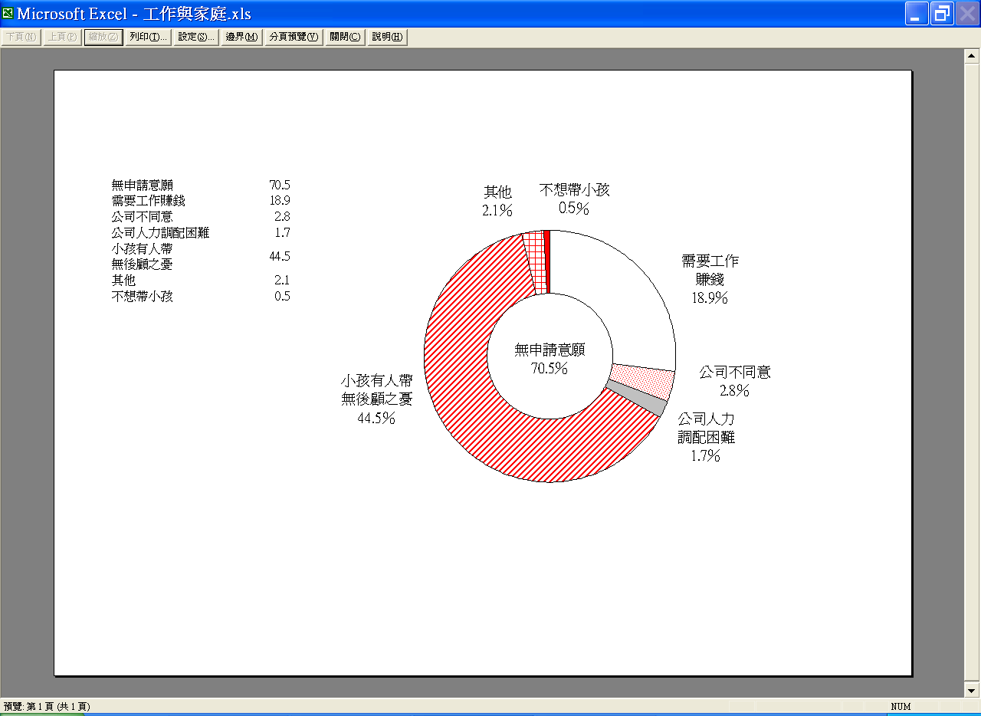
資料來源：行政院勞工委員會。
（二）他山之石
歐美國家在25年間(1980-2005)成功的透過友善家庭政策締造女性就業率與生育率同步成長的成果。首先，多數先進國家的產假約14週，德、日、比等國對多胞胎又再增加2-9週不等；為鼓勵男性分擔照料子女責任、避免雇主不願意投資女性員工，挪威、冰島、義大利規定育嬰假中父親須使用的週數；另部分國家對領養的父母一樣提供育嬰假，而身心障礙嬰兒的父母則有更長的育嬰假；生育家庭普遍享有減稅優惠。
我國因保障制度甫起步，育嬰假利用情形不若先進國家普遍，未來隨著兩性平等、托育及社會保障制度逐步落實，家庭與工作將日趨平衡。
參考資料：
- 行政院主計處，2004年，社會發展趨勢調查報告－時間運用。
- 行政院主計處，2006年，人力資源調查統計年報。
- 行政院主計處，2006年，婦女婚育與就業調查報告。
- 行政院勞工委員會，2007年，婦女勞動統計。
- 行政院勞工委員會，勞工保險統計資料庫。
- 行政院勞工委員會，2008年，「性別工作平等法實施對於促進女性就業及排除女性就業障礙，已漸顯成效」新聞稿。
- 日本總務省統計局，2006年，時間運用及休閒活動調查。
- German Social Science Infrastructure Services (GESIS), International Social Survey Programme, 2002, Family and Changing Gender Roles III .
- OECD, 2007, Babies and Bosses-reconciling work and family life.
- ILO, National Labour Law Profile: Republic of Korea (South Korea).
- Eurostat Yearbook, 2008, living conditions and welfare database.
- Eurostat, 2006, Statistics in focus—How is the time of women and men distributed in Europe.
- European Communities, 2003, Time use at different stage of life.
- U.S. Bureau of Labor Statistics, 2006, American Time Use Survey.
- U.S. Census Bureau, Current Population Survey, 2006 Annual Social and Economic Supplement.
- Institut National de la Statistique et des Études Économiques(INSEE), France.
http://www.insee.fr/fr/home/home_page.asp

